Ihr Ansprechpartner:
Barbara Weber
Barbara.Weber@profibus.com
+49 721 9658-549

P R E S S E M I T T E I L U N G

PROFINET: weltweit führendes Industrial Ethernet System

Karlsruhe, 14. Januar 2020: Laut den Ergebnissen einer neuen Studie von IHS Markit | Technology, seit kurzem ein Tochterunternehmen von Informa Tech, ist PROFINET, das industrielle Ethernet-Kommunikationssystem von PROFIBUS & PROFINET International (PI), in der Industrie weit verbreitet. Gemessen an den neu installierten Knoten hat PROFINET im Jahr 2018 einen Marktanteil von fast 30 % erreicht und ist damit die weltweit führende Ethernet-basierte Kommunikationslösung für die industrielle Automatisierung.

Dieser Erfolg kommt 30 Jahre nach Gründung der PI nicht von ungefähr. Von Anfang an arbeiteten namhafte Hersteller an einem gemeinsamen Feldbus – PROFIBUS. Anschließend an PROFINET, der die steigenden Anforderungen der verschiedensten Branchen konsequent und zukunftssicher löst, sowie zeitgleich an der Entwicklung und Markteinführung von IO-Link, dem Kommunikationssystem für Sensoren und Aktuatoren. Heute sind alleine im Beirat – dem obersten technischen Entscheidungsgremium – 15 globale Hersteller und innovative Hochschulen vertreten. Allerdings ist das nur die Spitze des Eisbergs. In 2019 arbeiteten über 600 Mitarbeiter von PI-Mitgliedsfirmen in den verschiedenen Arbeitskreisen an der Entwicklung und Weiterentwicklung von neuen oder bereits eingeführten Technologien auf Basis der Anforderungen aus dem Industrie 4.0 Umfeld, an der Pflege der etablierten Technologien zur Steigerung der Qualität sowie an Maßnahmen zur Einsatzunterstützung für Anwender. Alles in allem waren dies weit über 250 Meetings im Jahr 2019. Demzufolge fand statistisch gesehen an jedem Arbeitstag ein Termin zu Technologie und Vermarktung von PROFINET, PROFIBUS oder IO-Link statt.

Schwerpunkte der Arbeiten liegen heute wie damals natürlich auf der Übertragung der Daten. Bei PROFINET ist das aktuell vor allem das Thema Time Sensitive Networking (TSN) und Ethernet-APL für die Prozessindustrie. Bei IO-Link wurde kürzlich mit IO-Link Wireless die drahtlose Kommunikation hinzugefügt. Aber auch die semantische Beschreibung von Daten nimmt immer mehr Gewicht in den Arbeitskreisen ein. So stellt PI sicher, dass die Technologien auch zukünftig ganz vorne im industriellen Markt dabei sind.

***

Bild: Laut den Ergebnissen einer neuen Studie von IHS Markit | Technology, seit kurzem ein Tochterunternehmen von Informa Tech, ist PROFINET mit fast 30 % Marktanteil der neu installierten Knoten die führende Ethernet-basierte Kommunikationslösung für die industrielle Automation.

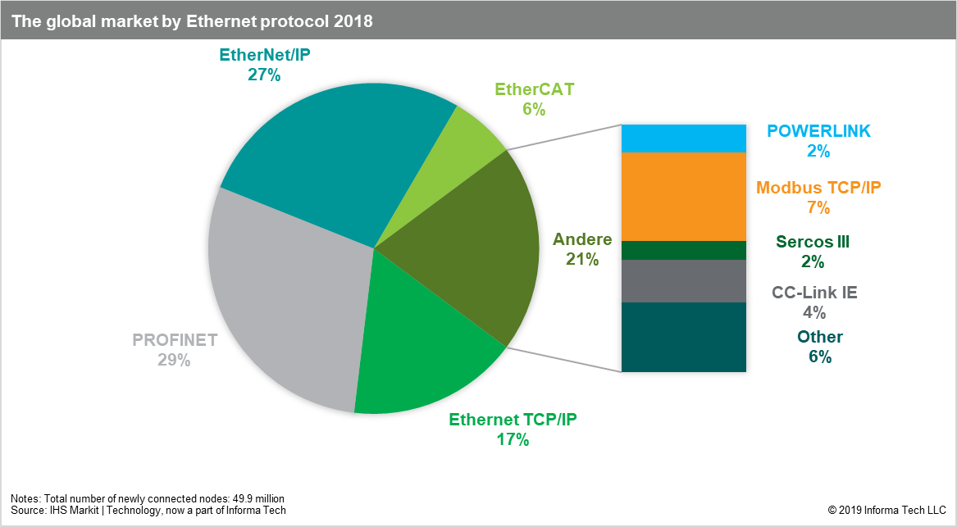

Pressekontakt:
PI (PROFIBUS & PROFINET International)
PROFIBUS Nutzerorganisation e. V.
Barbara Weber

Haid-und-Neu-Str. 7

D-76131 Karlsruhe
Tel.: 07 21 /96 58 - 5 49

Fax: 07 21 / 96 58 - 5 89
Barbara.Weber@profibus.com
http://www.PROFIBUS.com
Die Pressemitteilung liegt unter www.profibus.com zum Download für Sie bereit.

